Лабораторная работа №25

25-ПОИТ

Выполнил: Олишкевич Игорь Русланович;

Тема: подготовка ADO.NET к работе в приложении;

Цель: сформировать умения создания объектов ADO.NET в Visual Studio;

Условие: Разработайте необходимые методы для вывода информации из базы данных на экранную форму.

Листинг:

using System;

using System.Collections.Generic;

using System.ComponentModel;

using System.Data;

using System.Drawing;

using System.Linq;

using System.Text;

using System.Threading.Tasks;

using System.Windows.Forms;

using MySql.Data.MySqlClient;

namespace WindowsFormsApp1

{

public partial class Form1 : Form

{

public MySqlConnection connection = new MySqlConnection("datasource=127.0.0.1;port=3306;username=root;password=");

public MySqlDataAdapter adapter;

public MySqlCommand command;

public Form1()

{

InitializeComponent();

Teachers();

Subjects();

StudyLoad();

}

public void Teachers()

{

adapter = new MySqlDataAdapter("SELECT * FROM DistributionOfTrainingLoad.Teachers", connection);

connection.Open();

DataSet ds = new DataSet();

adapter.Fill(ds, "Teachers");

connection.Close();

dataGridView1.DataSource = ds.Tables["Teachers"];

dataGridView1.Columns[0].HeaderText = "ID";

dataGridView1.Columns[1].HeaderText = "Код";

dataGridView1.Columns[2].HeaderText = "Фамилия";

dataGridView1.Columns[3].HeaderText = "Имя";

dataGridView1.Columns[4].HeaderText = "Отчество";

dataGridView1.Columns[5].HeaderText = "Ученая степень";

dataGridView1.Columns[6].HeaderText = "Должность";

dataGridView1.Columns[7].HeaderText = "Стаж";

}

public void Subjects()

{

adapter = new MySqlDataAdapter("SELECT * FROM DistributionOfTrainingLoad.Subjects", connection);

connection.Open();

DataSet ds = new DataSet();

adapter.Fill(ds, "Subjects");

connection.Close();

dataGridView2.DataSource = ds.Tables["Subjects"];

dataGridView2.Columns[0].HeaderText = "ID";

dataGridView2.Columns[1].HeaderText = "Код";

dataGridView2.Columns[2].HeaderText = "Название";

dataGridView2.Columns[3].HeaderText = "Тип";

dataGridView2.Columns[4].HeaderText = "Часы";

}

public void StudyLoad()

{

adapter = new MySqlDataAdapter("SELECT ID_StudyLoad, Name, Hours, NumberGroups FROM DistributionOfTrainingLoad.StudyLoad, " +

"DistributionOfTrainingLoad.Subjects, DistributionOfTrainingLoad.Teachers WHERE" +

" StudyLoad.CodeTeachers = Teachers.CodeTeachers AND StudyLoad.CodeSubjects = Subjects.CodeSubjects ORDER BY ID_StudyLoad ASC", connection);

connection.Open();

DataSet ds = new DataSet();

adapter.Fill(ds, "StudyLoad");

connection.Close();

dataGridView3.DataSource = ds.Tables["StudyLoad"];

dataGridView3.Columns[0].HeaderText = "ID";

dataGridView3.Columns[1].HeaderText = "Предмет";

dataGridView3.Columns[2].HeaderText = "Часы";

dataGridView3.Columns[3].HeaderText = "Номер группы";

}

}

}

Тестирование:

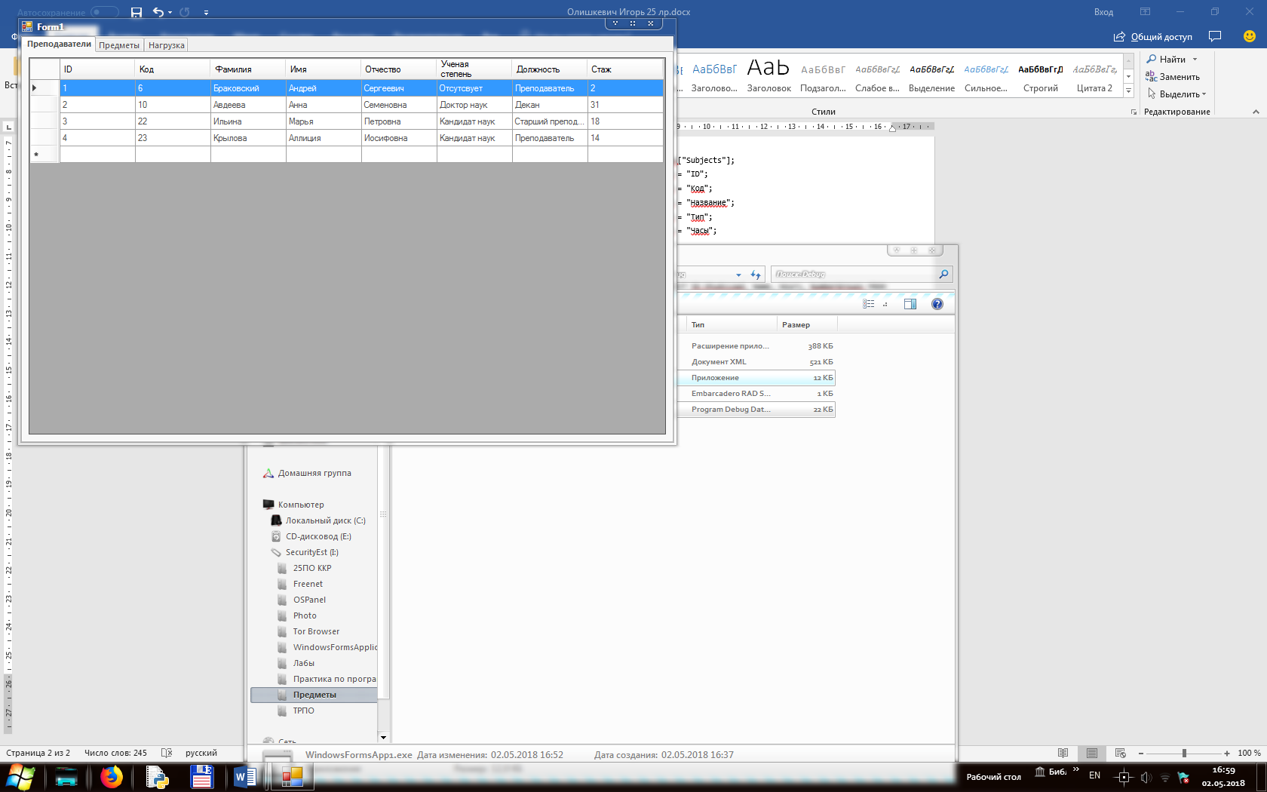

Рисунок 1 – Таблица преподавателей

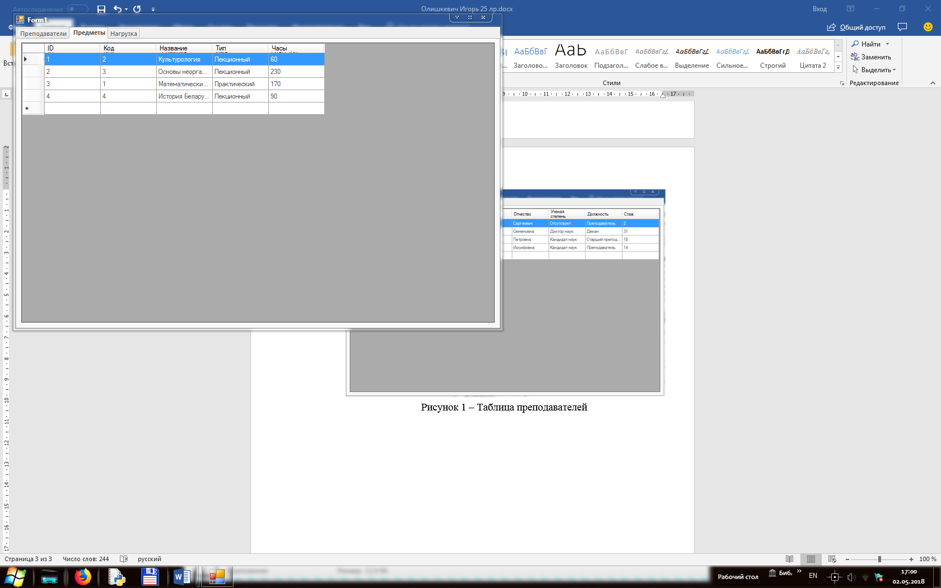

Рисунок 2 – Таблица предметов

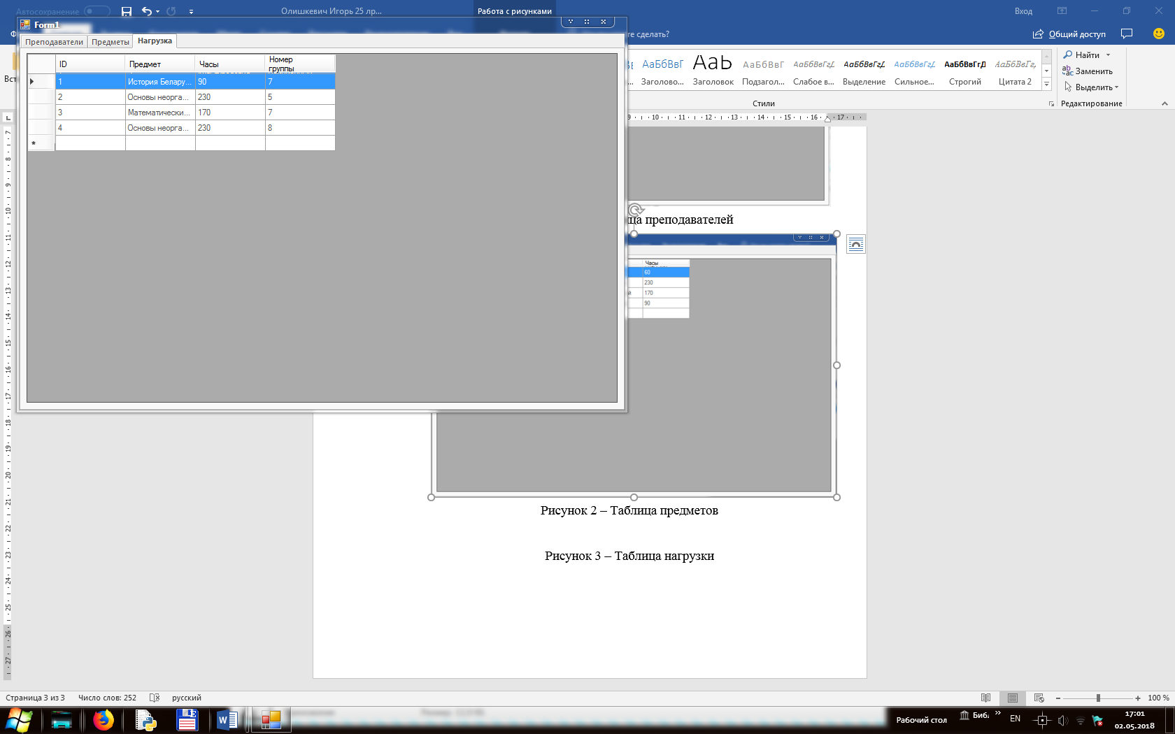

Рисунок 3 – Таблица нагрузки